

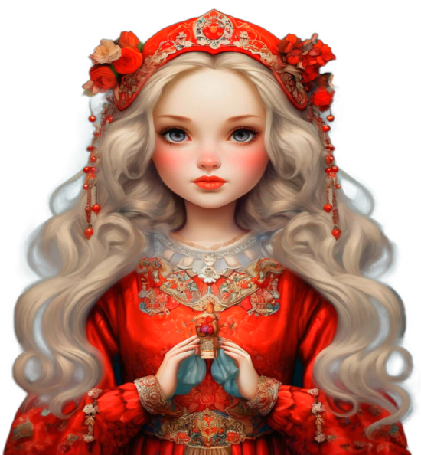

Барабинск

БРЕЙДИНГ

XII ФЕСТИВАЛЬ

7 ноября 2025 года



**Категория -** **БРЕЙДИНГ (заочная работа)**

**Номинация «Творческая работа»**

**Модель**

Соревнование проводится среди готовых работ – участники выполняют работу заранее, а не в процессе фестиваля.

|  |  |
| --- | --- |
| **Техника плетения** | Используется любая техника афроплетения. Применение техники макраме запрещено. |
| **Цвет** | Произвольный, но должно быть использовано не менее двух контрастных цветов искусственного волокна. |
| **Украшение** | Разрешается использование украшений, сделанных самостоятельно методом любой из техник афроплетения. Такие украшения не должны занимать более 20% от общего объема прически. Использование постижерных изделий строго запрещается. |
| **Инструменты** | Разрешены все инструменты для стрижки и укладки. |
| **Критерии оценки** | Технический аспект: чистота проборов, форма проборов, чистота подхватов, форма подхватов, наличие и количество стайлинга, фиксация элементов, фиксация кончиков и тд.  Атравматический аспект перетяжки, нарушение циркуляции, вес, равномерность натяжения, крепление элементов и конструкций, а также другое имеющее отношение к нарушению эстетического и физиологического норматива натуральной базы  Эстетический аспект: Пропорции, симметрия, однородность элементов, визуальная чистота или шум, цветовые решения (не количество цветов, а их уместность в образе и сочетание), геометрия узора (если он есть), уместность и сочетание фурнитуры, постижа  Творческий аспект. |

**ЗАЯВКА**

*на участие в* XII *Фестивале*

*мастеров парикмахерского искусства,*

*ногтевого сервиса и визажа «Золотой локон»*

***категория - Брейдинг***

*номинация*

***«Творческая работа»***

Фамилия ________________________________________________

Имя _________________________________________________

Отчество ________________________________________________

Дата рождения ________________________________________________

Специальность, ________________________________________________

квалификация ________________________________________________

Профессиональный

стаж ________________________________________________

Место работы, ________________________________________________

(название салона, __________________________________________

или парикмахерской

Район, город, поселок

и.т.д. _______________________________________________

_______________________________________________

Контактный ________________________________________________

телефон, адрес ______________________________________________

электронной почты

Паспортные ________________________________________________

данные ________________________________________________

ИНН участника _________________________________________________

________________________________________________

Подпись заявителя ________________ Дата __________________

Настоящей подписью я подтверждаю, что: 1 Самостоятельно ознакомлен (а) с регламентом Фестиваля мастеров парикмахерского искусства, ногтевого сервиса и визажа «Золотой локон» (правилами и условиями проведения испытаний, требования к моделям, и т.п.) 2. Согласен (а) с тем, что решения судей не обсуждаются и апелляции не принимаются. 3. Согласен(а) на обработку моих персональных данных.